ACTA N.º 4 – REUNIÓN DE EQUIPO
Proyecto: Filmoteca 121 UdeA

1. Datos Generales
- Lugar: Google Meet – https://meet.google.com/woq-sezi-dgu
- Fecha: 27/09/2025
- Hora de inicio: 17:00
- Hora de finalización: 18:00
Asistentes:
- Jaider Osorio González
- Karen Meliza Zapata Gutiérrez
- Luisa Fernanda Galeano Serna
- Yuliana Andrea Quiroz Pareja

2. Orden del Día
- Definir tareas para la semana
- Asignar responsables de cada módulo
- Organizar la carpeta de actas y sus firmas
- Establecer fechas límite de avances
- Cierre

3. Desarrollo de la Reunión

3.1 Distribución de módulos y planificación semanal
Se acordó que cada integrante tendrá un módulo asignado y deberá definir cuántas horas dedicará al proyecto antes del miércoles en la noche.
Asignación inicial de módulos:
- Yuliana: Registro de usuarios
- Luisa: Gestión de reservas
- Jaider: Cancelación de reservas
- Karen: Consulta de funciones y módulo administrador
- Todos: Facturación
Además, todos los integrantes deben:
- Revisar la información alojada en GitHub por si requiere ajustes.
- Confirmar cuántas horas dedicarán al desarrollo de su módulo.

3.2 Organización de las actas
Se estableció la estructura oficial para el almacenamiento de actas en GitHub:
- Carpeta principal: Actas
  - Subcarpeta: Reuniones
  - Dentro de Actas también se guardarán las actas de:
    - Entendimiento
    - Colaboración
    - Responsabilidad
Asimismo, se acordó que todas las actas firmadas deberán estar cargadas en GitHub máximo el sábado.

3.3 Plantilla de módulos
Se definió que Karen elaborará en Google Colab una plantilla con una celda por cada módulo del software, para facilitar la organización del código.

3.4 Compromisos y plazos
- Martes en la noche: Cada integrante debe informar cuántas horas dedicará a su módulo y verificar su asignación.
- Sábado antes de la reunión: Actas firmadas y subidas a GitHub.
- Próxima reunión: Sábado 27/09/2025.

4. Cierre
Siendo las 18:00 horas, se da por terminada la reunión.

5. Firmas

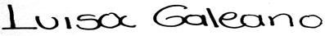
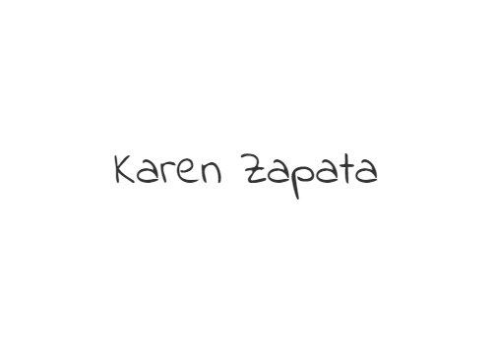
_______________________ __________________________
Jaider Osorio González Luisa Fernanda Galeana Serna
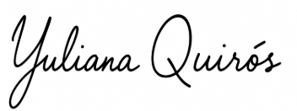

_________________________ __________________________
Karen Meliza Zapata Gutiérrez Yuliana Andrea Quirós Pareja

